3

Trung tâm PT Ứng dụng – Khối CNTT

**TÀI LIỆU ĐẶC TẢ YÊU CẦU PHẦN MỀM (SRS)**

**Mã tài liệu: SRS.** UIUXIBMB-731

Settle Online Saving

**BẢNG GHI NHẬN THAY ĐỔI**

|  |  |  |  |  |
| --- | --- | --- | --- | --- |
| **Ngày** | **Phiên bản** | **\* A, M, D** | **Mô tả** | **Tác giả** |
| 14/02/2019 | 1.0 | A | Khởi tạo SRS | NgocNV |
| 2/5/2019 | 1.1 | M | Edit | Khoand |

*A - Added M - Modified D – Deleted

Quản lý phiên bản: x.y:

* Phiên bản của tài liệu bắt đầu bằng 1.0
* Sau mỗi lần review và cập nhật tăng y lên 1 đơn vị

Sau khi golive nếu có thay đổi nâng x lên 1 đơn vị

|  |  |
| --- | --- |
| **Người tạo** | *Tên: XXX*  *Vai trò: Nhân viên* |
| **Người kiểm tra** | *Tên:*  *Ngày:<*DD/MM/YYYY*>*  *Vai trò:* |
|  |  |

**MỤC LỤC**

BẢNG GHI NHẬN THAY ĐỔI 2

MỤC LỤC 3

1 Giới thiệu 4

1.1 Mục đích của tài liệu 4

1.2 Phạm vi của tài liệu 4

1.3 Thuật ngữ sử dụng 4

1.4 Tài liệu tham khảo 4

2 Yêu cầu tổng quan 4

2.1 Mô tả tổng quan 4

2.2 Lưu đồ 4

2.3 Mô hình các tình huống sử dụng tổng quan 5

2.4 Use-case 5

2.4.1 Mô tả các Actor 5

2.5 Mô tả các Use case 5

2.6 Sự tích hợp hệ thống liên quan 5

2.7 Phạm vi chuyển đổi hệ thống 5

3 Yêu cầu phát triển trên OCB 5

3.1 Service: Tra cứu thông tin chi tiết tài khoản tiết kiệm trực tuyến 5

3.1.1 Luồng hoạt động 6

3.1.2 Quy tắc nghiệp vụ 7

# Giới thiệu

## Mục đích của tài liệu

Đặc tả chi tiết yêu cầu sửa đổi các API phục vụ việc lấy thông tin chi tiết tài khoản tiết kiệm trực tuyến (Online Saving) cần tất toán.

## Phạm vi của tài liệu

Tài liệu này chỉ đặc tả các thay đổi cần áp dụng cho API lấy thông tin chi tiết tài khoản tiết kiệm trực tuyến (Online Saving) trên yêu cầu thay đổi của hệ thống UIUX.

* + BRD mô tả nghiệp vụ

## Thuật ngữ sử dụng

|  |  |  |
| --- | --- | --- |
| Tên viết tắt | Tên đầy đủ | Ý nghĩa |
| SRS | Software Requirements Specification | Tài liệu yêu cầu chi tiết của phần mềm |
| BRD | Business requirement Document | Tài liệu yêu cầu chi tiết nghiệp vụ |
| TK | Tài khoản |  |
| KH | Khách hàng |  |
| API | Application programming interface | Giao diện lập trình OCB cung cấp cho hệ thống UIUX |

## Tài liệu tham khảo

|  |  |  |
| --- | --- | --- |
| STT | Tên tài liệu | Ghi chú |
| 1 |  |  |
| 2 |  |  |

# Yêu cầu tổng quan

## Mô tả tổng quan

Chỉnh sửa API (/cb/odata/services/accountservice/GetAccountDetailsByID?Id) phục vụ phát triển trên hệ thống UIUX.

* + Cho phép trả thêm những trường thông tin thẻ tín dụng (IntAmountPaidBeforeTerm, AmountEndTerm, LostAmount, InterestKKH) cho client.

## Lưu đồ

N/A

## Mô hình các tình huống sử dụng tổng quan

## Use-case

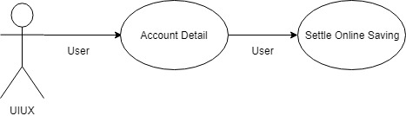

### Mô tả các Actor

|  |  |  |
| --- | --- | --- |
| STT | Tên tác nhân | Định nghĩa |
|  | UIUX | Hệ thống UIUX thực hiện lấy thông tin chi tiết tài khoản tiết kiệm trực tuyến(Online Saving). |

## Mô tả các Use case

| STT | Tên Use Case | Hệ thống | Định nghĩa |
| --- | --- | --- | --- |
|  | Account detail | UIUX | Thông tin chi tiết tài khoản tiết kiệm trực tuyến. |
|  | Settle Online Saving | UIUX | Tất toàn tài khoản tiết kiệm trực tuyến. |

## Sự tích hợp hệ thống liên quan

UIUX, OCB

## Phạm vi chuyển đổi hệ thống

UIUX, OCB

# Yêu cầu phát triển trên OCB

## Service: Tra cứu thông tin chi tiết tài khoản tiết kiệm trực tuyến

|  |  |
| --- | --- |
| **Tên** | Tra cứu thông tin chi tiết tài khoản tiết kiệm trực tuyến (Online Saving). |
| **Mô tả** | Các query parameters của API hiện tại:   * Id: là số tài khoản (Tham số bắt buộc).   Xử lý:   * Nếu giá trị Id truyền lên không hợp lệ or không đúng thì thông báo lỗi. * Nếu giá trị Id truyền lên hợp lệ thì trả về thông tin chi tiết tài khoản tiết kiệm trực tuyến cho client. |
| **Tác nhân** | UIUX server |
| **Điều kiện đầu vào** | * Request gọi vào OCB chứa tham số Id hợp lệ. |
| **Kết quả** | * Trả về thông tin chi tiết tài khoản tiết kiệm trực tuyến (Online Saving) theo Id truyền vào. * Kết quả trả thông tin chi tiết tài khoản tiết kiệm trực tuyến có các trường dữ liệu thêm mới là : INTAMOUNTPAIDBEFORETERM (Số tiền lãi KH nhận được khi tất toán trước hạn), INTAMOUNTENDTERM (Số tiền lãi dự tính khi đến hạn), LOSTAMOUNT (Số tiền KH thiệt hại khi tất toán trước hạn), NONETERMINTERESTRATE (Lãi suất không kỳ hạn). |

### Luồng hoạt động

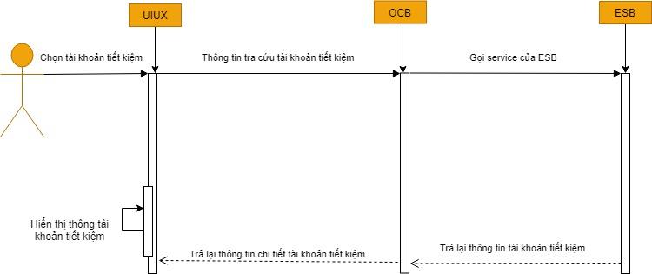

### Quy tắc nghiệp vụ

|  |  |
| --- | --- |
| **Hoạt động** | **Mô tả** |
| (1) | Hệ thống UIUX thực hiện request vào các API tương ứng để lấy thông tin chi tiết của tài khoản tiết kiệm trực tuyến được khách hàng chọn. |
| (2) | Hệ thống OCB kiểm tra trường Id được UIUX truyền lên trong các tham số query:   * Nếu Id không hợp lệ thì chuyển sang bước 2.1. |
| (2.1) | Trả lại thông báo cho UIUX là Id không hợp lệ. |
| (3) | OCB gọi service của ESB để lấy thông tin chi tiết của tài khoản tiết kiệm trực tuyến tương ứng. |
| (4) | ESB xử lý request tìm kiếm thông tin chi tiết tài khoản tiết kiệm trực tuyến và trả kết quả về cho OCB (XML). |
| (5) | OCB nhận kết quả ESB trả về, sau đó thực hiện đóng gói kết quả và trả về cho UIUX (JSON).  Kết quả trả thông tin chi tiết tài khoản tiết kiệm trực tuyến có các trường dữ liệu thêm mới là : INTAMOUNTPAIDBEFORETERM (Số tiền lãi KH nhận được khi tất toán trước hạn), INTAMOUNTENDTERM (Số tiền lãi dự tính khi đến hạn), LOSTAMOUNT (Số tiền KH thiệt hại khi tất toán trước hạn), NONETERMINTERESTRATE (Lãi suất không kỳ hạn). |
| (6) | Kết thúc. |

## 